ANALISIS DAN PERANCANGAN APLIKASI BASIS DATA SISTEM INFORMASI KEPEGAWAIAN BERBASIS WEB PADA PT. KREASI TEKNOLOGI ABADI
Muhammad Alreza Kahfi
Bina Nusantara University,Jalan Kebon Jeruk Raya no. 27 Kebun Jeruk Jakarta Pusat 11530,(021) 53696989 / (021)53696999, alrezakahfi@gmail.com
Luthfi Yuda Pratama
Bina Nusantara University, Jalan Kebon Jeruk Raya no. 27 Kebun Jeruk Jakarta Pusat 11530, (021) 53696989 / (021)53696999, karir.Luthfi@gmail.com
Sebastian Maruli
Bina Nusantara University, Jalan Kebon Jeruk Raya no. 27 Kebun Jeruk Jakarta Pusat 11530, (021) 53696989 / (021)53696999, dominikussebastian@ymail.com

Drs. Satmoko Yudo, M.Eng
Bina Nusantara University, Jalan Kebon Jeruk Raya no. 27 Kebun Jeruk Jakarta Pusat 11530, (021) 53696989 / (021)53696999, satmoko78@yahoo.co.id



ABSTRACT

The purpose of this study is to analyze and design a database application systems staffing and making database application web-based staffing at PT. Kreasi Teknologi Abadi. The method used there are three, namely the method of analyzing (data collection) by observation, interviews, and literature with related parties, system design method by using the Database System Development Life Cycle, and using the methodology application design (screening design). The results of this system design has resulted in applications that can facilitate employees in administrative staffing information and facilitate the work of managers in making decisions. Conclusions of employee information system has covered all aspects required by companies that attendance module, payroll module, module dashboard, project modules and models of information (the message).

Keywords: Analysis, Design, Database, Human Resources Information System, Web

ABSTRAK
Tujuan penelitian ini adalah menganalisis dan merancang sistem aplikasi basis data kepegawaian serta membuat aplikasi basis data kepegawaian berbasis web pada PT. KREASI TEKNOLOGI ABADI. Metode penelitian yang digunakan ada tiga, yaitu metode analisis (pengumpulan data) dengan cara observasi, wawancara, dan studi pustaka dengan pihak terkait, metode perancangan sistem dengan menggunakan Database System Development Life Cycle, dan menggunakan metodologi perancangan aplikasi (perancangan layar). Hasil perancangan sistem ini telah menghasilkan aplikasi yang bisa mempermudah pegawai dalam mendapatkan informasi adminsitratif kepegawaian dalam pekerjaan dan mempermudah manajer dalam mengambil keputusan. Simpulan sistem informasi kepegawaian telah mencakup seluruh aspek yang diperlukan oleh perusahaan yaitu modul absensi, modul penggajian, modul dashboard, modul proyek dan model informasi (pesan).

Kata Kunci
Analisis, Perancangan, Basis Data, Sistem Informasi Kepegawaian, Web

- Pendahuluan

Latar Belakang

Mengacu pada jurnal yang ditulis oleh Atin Triwahyuni (2012) dengan judul “Sistem Informasi Absensi Siswa Pada Perguruan Islam Mathali’ul Falahpati Jawa Tengah”.Sistem Informasi adalah kombinasi antara prosedur kerja, informasi, orang, dan teknologi informasi yang diorganisasikan untuk mencapai tujuan dalam sebuah organisasi. Bagaimana membangun sebuah sistem informasi absensi menggunakan infrastruktur komputer dan jaringan yang telah tersedia, dengan memetakan proses input absensi secara massal ke dalam perangkat lunak komputer. Solusi yang diberikan adalah membuat aplikasi client/server untuk mengolah data absensi siswa pada Perguruan Islam Mathali’ul Falah Pati Jawa Tengah yang dapat dijalankan dalam sebuah jaringan sehingga dapat diakses oleh seluruh pegawai dan guru sesuai dengan level otoritas yang dimiliki.
Mengacu pada jurnal yang ditulis Menurut Yusof et al. (2006) dalam jurnalnya “Human-Organization-Technology (HOT) Fit Model”.Mengemukakan sebuah Model yang menempatkan komponen penting dalam sistem informasi yakni Manusia (Human), Organisasi (Organization), Teknologi (Technology)dan kesesuaian hubungan di antaranya.
Mengacu pada jurnal yang ditulis oleh Dedi Cahyadi dengan judul “Desain Sistem Absensi PNS Berbasis Teknologi RFID”. Permasalahan yang selalu dialami setiap instansi masih menggunakan sistem absensi dengan menggunakan tandatangan harian yang akan di rekapitulsi per-bulan dari seluruh instansi di bawah Pemprov Kaltim. Sistem ini memiliki kelemahan yang pada umumnya terjadi hampir di seluruh instansi pemerintahan, yaitu :
- Pemalsuan tandatangan / titip tanda tangan.
- Tanda tangan di luar tenggat waktu yang telah di tetapkan.
- Rekapitulasi yang memakan waktu.
- Boros kertas dan tinta.
- Kurangnya validitas data absensi.
Secara garis besar, jalannya operasional dari PT. Kreasi Teknologi Abadi saat ini masih menggunakan sistem dan form manual sehingga proses yang berjalan kurang efektif dari segi waktu dan tenaga. Oleh karena itu sangat dibutuhkan suatu solusi dengan memanfaatkan teknologi informasi yang ada untuk membantu proses pengaturan manajemen di PT. Kreasi Teknologi Abadi.
Melihat kondisi tersebut dapat disimpulkan bahwa sistem yang saat ini sedang berjalan tidak reliable dan tidak efektif. Maka sesuai dengan analisis sistem yang sedang berjalan dan kebutuhan yang diminta, akan dirancang dan diimplementasikan aplikasi berbasis web di mana dalam skripsi ini dibuat dengan judul “ANALISIS DAN PERANCANGAN APLIKASI BASIS DATA SISTEM INFORMASI KEPEGAWAIAN BERBASIS WEB PADA PT. KREASI TEKNOLOGI ABADI”.
Rumusan Masalah
Kendala atau permasalahan sebelum adanya aplikasi adalah :
- Bagaimana cara mempermudah perusahaan untuk mencari data pegawai ?
- Bagaimana meminimalisir kesalahan komunikasi dan kesalahan informasi pada perusahaan?
- Bagaimana cara perusahaan dapat menilai kinerja pegawai? Begitu pula sebaliknya.
- Bagaimana cara perusahaan mengetahui dan mendapatkan info proyek dan client apa saja yang pernah bekerja sama?
- Bagaimana cara untuk mengontrol kedisiplinan para pegawai?
Ruang Lingkup
Aplikasi SIMPEG ini luas cakupannya, maka dalam skripsi ini ditentukan batasan–batasan masalah yang akan dibahas dalam penulisan skripsi ini. Hal ini sangat penting supaya penulisan skripsi menjadi lebih terarah.
Adapun pembatasan yang dilakukan oleh penulis dalam penelitian skripsi ini adalah :
- Modul Absensi
Modul absensi ditujukan untuk pegawaidalam melakukan aktivitas berkaitan waktu kerja. Dalam modul absensi berisi :
      - Absensi Lembur
      - Laporan Koreksi Absensi
      - Cuti
      - Ijin
- Modul Proyek
Modul yang menampilkan kriteria pegawai dalam pelaksanaan kegiatan proyek. Setiap proyek yang dikerjakan memiliki persyaratan teknis yang harus dipenuhi agar proyek tersebut berjalan dengan baik.
- Modul Dashboard
Modul ini digunakan untuk menejemen perusahaan bisa memantau kinerja pegawai yang dibuat dalam bentuk analisis dan ditampilkan secara visual. Sehingga memudahkan dalam hal evaluasi.
- Modul Informasi / Pesan
Modul ini menunjukkan informasi yang hendak disampaikan kepada pegawai.
- Modul Penggajian
Menampilkan informasi pegawai mengenai uang tunjangan dan gaji yang mereka peroleh selama aktif bekerja di perusahaan.
Tujuan dan Manfaat

Tujuan
- Merancang basis datayang menunjang operasional administrasi pegawai dan menunjang pengembangan keahlian pegawai.
- Membuat aplikasi sesuai dengan perancangan basis datayang realible dan efektif.
- Membuat fitur dashboard (tampilan evaluasi kerja) pegawaiyang disimpan dalam basis data.
- Membuat sistem absensi untuk mengontrol kedisiplinan pegawai.

Manfaat
- Mempercepat waktu proses pengajuan dan penyetujuan administrasi pegawai karena dapat diakses oleh pegawaidimana saja dan kapan saja dengan koneksi internet.
- Mempercepat proses kerja perusahaan karena pegawai dapat mengetahui informasi / pesan yang diinginkan oleh perusahaan
- Membantu perusahaanuntuk mengetahui kompetensi pegawaidan dapat memetakan pegawaisesuai proyek yang diterima perusahaan.
- Pegawai dapat mengetahui transparansi kerja yang dia lakukan selama aktif bekerja.
Metodologi
Metode penelitian yang digunakan dalam penulisan ini adalah sebagai berikut :

Metode Analisis

Metode Observasi
2 . Metode Wawancara

3. Metode Studi Pustaka

Metode Perancangan Sistem
Metodologi yang digunakan dalam penulisan skripsi ini adalah metode Database System Development Lifecycle (DSDLC) yang dikembangkan oleh Thomas Connolly dan Carolyn Begg, yang terdiri dari beberapa langkah yaitu :
- Database planning : Merencanakan bagaimana tahapan dari siklus pengembangan dapat direalisasikan paling efisien dan efektif.
- System definition : Menentukan ruang lingkup dan batas-batas dari sistem basis data, termasuk pandangan pengguna utama, penggunanya, dan area aplikasi.
- Requirements collection and analysis : Pengumpulan dan analisis persyaratan untuk sistem basis databaru.
- Database design : Konseptual, logikal, dan fisikal desain database.
- DBMS selection (optional) : Memilih Database Management System(DBMS) yang cocok untuk sistem basis data dalam perusahaan.
- Application design : Merancang tampilan pengguna dan program aplikasi yang digunakan dalam memproses basis data.
- Prototyping (optional) : Membangun model kerja dari sistem basis data, yang memungkinkan para desainer dan pengguna untuk memvisualisasikan dan mengevaluasi bagaimana sistem akhir akan terlihat dan berfungsi.
- Implementation : Menciptakan definisi fisik dari basis data dan program aplikasi
- Data conversion and loading : Memuat data dari sistem lama ke sistem baru dan, jika mungkin, mengubah setiap aplikasi yang ada untuk dijalankan pada basis data baru.
- Testing : Sistem basis data yang diuji mencari kesalahan dan divalidasi terhadap persyaratan yang ditentukan oleh pengguna.
- Operational maintenance : Sistem basis data sepenuhnya dilaksanakan. Sistem ini terus dipantau dan dipelihara. Bila perlu, persyaratan baru yang dimasukkan ke dalam sistem basis data melalui tahap sebelumnya dari siklus hidup.

Metode Perancangan Aplikasi
Metodologi Perancangan Aplikasi menggunakan Metodologi 8 aturan emas tampilan muka yang dikembangkan oleh Shneiderman yang terdiri dari beberapa langkah yaitu :
1. Konsistensi
2.Memungkinkan pengguna untuk menggunakan shortcut
3.Memberikan umpan balik yang informatif
4.Merancang dialog untuk menghasilkan suatu penutupan
5.Memberikan penanganan kesalahan yang sederhana
6.Mudah kembali ke tindakan sebelumnya
7.Mendukung tempat pengendali internal
8.Mengurangi beban ingatan jangka pendek

Sistematika Penulisan
Sistematika dalam penulisan skripsi sebagai berikut :

BAB 1 Pendahuluan
Pada bab ini akan membahas mengenai latar belakang masalah, ruang lingkup, tujuan dan manfaat, metodologi penelitian yang dilakukan serta sistematika penulisan untuk menjelaskan pokok – pokok pembahasan.

BAB 2 Tinjauan Pustaka
Pada bab ini memberikan penjelasan mengenai teori-teori yang mendukung dalam penulisan skripsi ini, serta penjelasan mengenai perancangan dan pengimplementasian sistem yang akan dibuat.

BAB 3 Metodologi
Pada bab ini berisi metodologi, hasil analisis dan perancangan aplikasi, penguraian masalah dari sistem yang sedang berjalan, usulan pemecahan masalah, perancang basis data, dan perancangan layar aplikasi sesuai dengan metodologi penelitian yang digunakan.

BAB 4 Hasil dan Pembahasan
Pada bab ini membahas tentang spesifikasi sistem, hasil tampilan layar, evaluasi basis data, evaluasi performa sistem dan evaluasi aplikasi melalui percobaan dan menerima hasil umpan balik dari pengguna aplikasi.

BAB 5 Simpulan dan Saran
Pada bab ini akan dibahas mengenai simpulan yang diperoleh dari perancangan aplikasi dan saran yang berguna dengan aplikasi tersebut kedepannya.

- Metode Penelitian
Metodologi
Metodologi Database System Development Lifecycle (DSDLC) atau lebih biasa dikenal database life cycle.
DSDLC adalah tahapan-tahapan / alur pekerjaan yang dilakukan oleh analis sistem dan teknisi dalam membangun basis data. Metodologi ini dikembangkan oleh Connolly & Begg untuk mendeskripsikan tiap alur pembuatan basis data untuk melengkapi dan menjelaskan metodologi Software Development Lifecycle (SDLC) yang terdapat kekurangan dalam pembuatan software. (Connolly, 2010, p312).
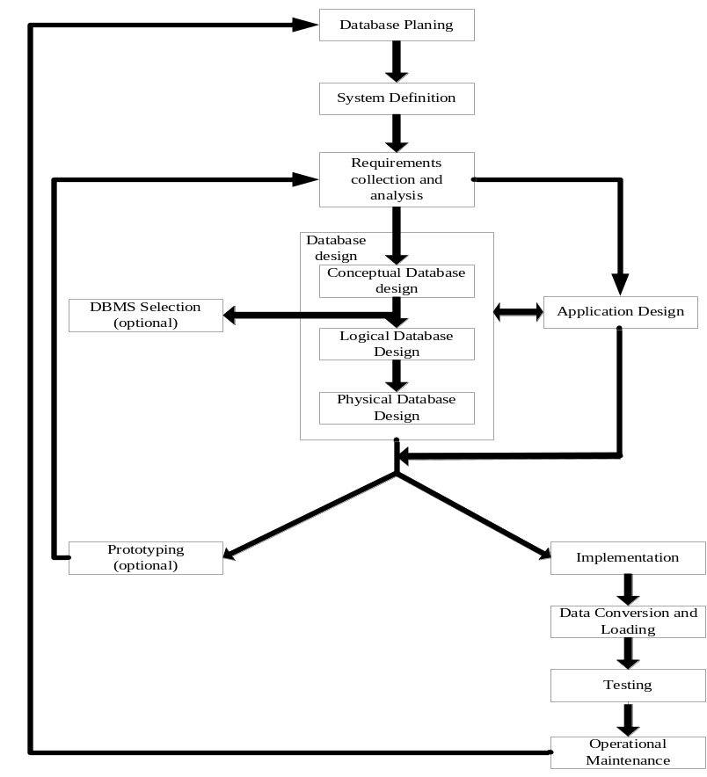
Gambar 3.1 Siklus DSDLC

Analisa Masalah

PT. Kreasi Teknologi Abadi selama ini menjalankan proses bisnisnya denan menggunakan data-data yang disimpan dalam Microsoft Office Excel. Tapi, belum ada sistem informasi yang terintegrasi dalam kantor perusahaan ini.
Data-data yang dibutuhkan dalam proses bisnis yang ada mencakup data pegawai, data absensi, data proyek dan data dashboard. Tahap-tahap yang ada dalam proses bisnis PT. Kreasi Teknologi Abadi ini sebagai berikut:

Sistem yang Sedang Berjalan
PT. Kreasi Teknologi Abadi selama ini menjalankan proses bisnisnya denan menggunakan data-data yang disimpan dalam Microsoft Office Excel. Tapi, belum ada sistem informasi yang terintegrasi dalam kantor perusahaan ini.
Data-data yang dibutuhkan dalam proses bisnis yang ada mencakup data pegawai, data absensi, data proyek dan data dashboard. Tahap-tahap yang ada dalam proses bisnis PT. Kreasi Teknologi Abadi yaitu:
        - Data Absensi
        - Data Cuti
        - Data Izin
        - Data Proyek
        - Data Penggajian
        - Data Pegawai

Kebutuhan Pengguna
Pengguna dari sistem ini adalah semua pegawai yang berstatus aktif pada perusahaan. Dalam hal ini pengguna belum semuanya mengerti menggunakan dan mengakses sistem seperti ini, maka diperlukan panduan dan detail sistem yang akan digunakan ini.

Identifikasi Masalah
Hasil dari wawancara perusahaan mengenai masalah yang sedang berlangsung.“ Sistem Kepegawaian PT. Kreasi Teknologi Abadi, sebelum diadakannya SIMPEG masih berupa komputerisasi sederhana belum bisa terintegrasi langsung pada server perusahaan dan sebagian masih berupa manual. Oleh karena itu untuk mempermudah semua pegawai mendapatkan informasi kepegawaian dengan mudah dan akurat maka dikembangkan dan di rancang sistem informasi kepegawaian berbasis web. Informasi yang dibutuhkan PT. Kreasi Teknologi Abadi dengan asumsi bahwa pegawai yang diinputkan datanya sudah merupakan pegawai tetap”. Masalah-masalah yang ada adalah sebagai berikut :
- Sering terjadinya kesalahan pemasukkan data dan kesulitan dalam proses pencarian data kepegawaian
- Sering terjadinya informasi yang tidak tersampaikan antara perusahaan dengan pegawai mengakibatkan kurang efektifnya kinerja perusahaan.
- Pegawai tidak mengetahui tentang transparansi kerja, kinerja, dan rincian gaji mereka selama bekerja di perusahaan tersebut.
- Minimnya sistem operasional dalam hal kedisiplinan pegawai.
- Perusahaan tidak mengetahui kompetensi yang dimiliki setiap pegawai dikarenakan tidak adanya media penyimpanan evaluasi pegawai dan hasil kegiatan proyek.

Usulan Pemecahan Masalah
Dalam permasalahan yang telah disebutkan diatas, maka solusi yang dapat diberikan untuk mengatasi masalah-masalah tersebut diantaranya :
- Membuat basis data untuk menyimpan data-data pegawai yang dapat diarsipkan untuk pembukuan kerja tiap bulan dan tahun.
- Membuat suatu web-base yang terintegrasi antar komputer tiap pegawai, untuk memberikan setiap detail informasi berkaitan pekerjaan mereka.
- Membuat fitur tampilan (dashboard) yang dapat menunjukkan evaluasi pegawai dan kompetensi perusahaan sehingga pegawai dapat meningkatkan kompetensinya sesuai dengan kompetensi perusahaan
- Membuat fitur absensi yang mengontrol kedisiplinan pegawai dalam waktu bekerja.
- Membuat fitur yang bisa menunjukkan pegawai siapa saja yang bisa menangani suatu pekerjaan (proyek) yang diterima oleh perusahaan.
- Hasil Dan Pembahasan

Evaluasi oleh Pengguna
Evaluasi telah dilakukan oleh manager dan bidang terkait seperti HRD dan Keuangan. Aspek yang dievaluasi adalah kesesuaian aplikasi dengan kebutuhan pengguna, sistem keamanan dan performance aplikasi.
Untuk evaluasi pengguna, kuesioner sebanyak sepuluh pertanyaan disebarkan ke pegawai pada PT. Kreasi Teknologi Abadi. Sebelum kuesioner disebarkan sample pegawai melakukan demo aplikasi. Hasilnya sebanyak 5 responden pegawai berhasil diperoleh. Berikut ini merupakan hasil kuesioner yang telah disebarkan:
A. Hasil kuesioner responden pegawai:
1) Apakah tampilan aplikasi ini ditinjau dari segi tata letak menu, pemilihan jenis huruf, pemilihan layout dan desain website ?
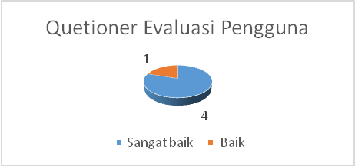
Gambar 4.62 Pie Chart Jawaban Kuesioner untuk Pegawai Nomor 1
2) Apakah tampilan aplikasi ini ditinjau dari segi tata letak menu, jenis huruf, gambar, maupun warna yang digunakan sudah konsisten ?

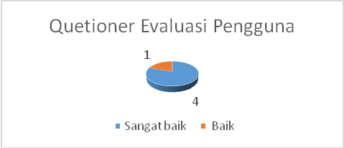
Gambar 4.63 Pie Chart Jawaban Kuesioner untuk Pegawai Nomor 2
3) Apakah icon shortcut yang digunakan pada aplikasi ini mudah untuk dimengerti?
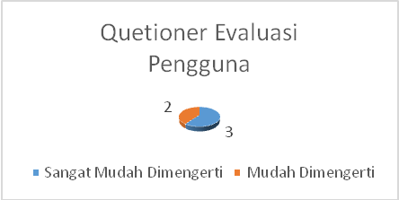
Gambar 4.64 Pie Chart Jawaban Kuesioner untuk Pegawai Nomor 3

4) Apakah pencegahan kesalahan dan validasi yang dilakukan sudah efektif ?

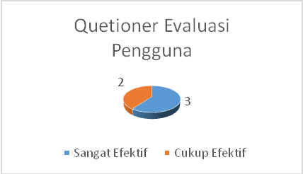
Gambar 4.65 Pie Chart Jawaban Kuesioner untuk Pegawai Nomor 4
5) Apakah pesan kesalahan dan pesan konfirmasi yang diberikan bersifat informatif ?
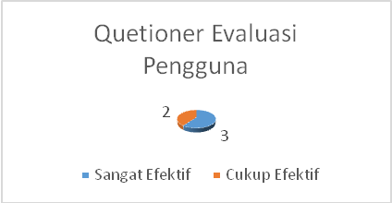
Gambar 4.66 Pie Chart Jawaban Kuesioner untuk Pegawai Nomor 5
6. Apakah aplikasi ini secara keseluruhan mudah untuk dipelajari dan digunakan?
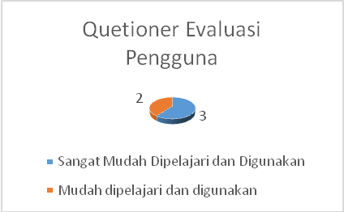
Gambar 4.67 Pie Chart Jawaban Kuesioner untuk Pegawai Nomor 6
7. Apakah aplikasi ini membantu Anda ketika mengakses layanan dan rekap kepegawaian (seperti absensi, cuti, proyek,gaji, dan sebagainya) ?

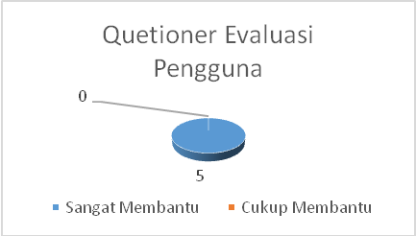
`Gambar 4.68 Pie Chart Jawaban Kuesioner untuk Pegawai Nomor 7
8. Apakah aplikasi ini membantu Anda memonitor kinerja seluruh pegawai ?

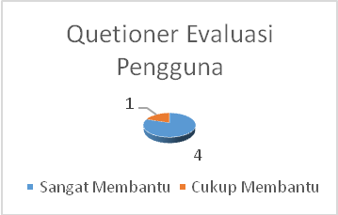
Gambar 4.69 Pie Chart Jawaban Kuesioner untuk Pegawai Nomor 8
9. Apakah menu dan fitur yang ada pada aplikasi ini sudah lengkap dan memadai?

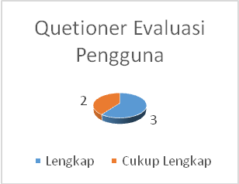
Gambar 4.70 Pie Chart Jawaban Kuesioner untuk Pegawai Nomor 9
10) Apakah aplikasi kepegawaian ini sesuai dengan harapan Anda ?
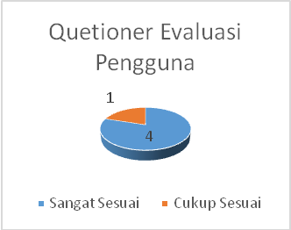
Gambar 4.71 Pie Chart Jawaban Kuesioner untuk Pegawai Nomor 10
Hasil yang diperoleh dari aplikasi ini, yaitu:
Kelebihan: Sistem telah terintegrasi secara fleksibel dan mudah ditangkap proses alur / ritme menunya.
Kekurangan: Belum adanya modul penambah dan pengembangan dari modul yang sudah ada, seperti : modul PHK dan Modul pelepasan pegawai (retirement), Modul pengembangan proyek.

- Simpulan dan Saran

Simpulan
Berdasarkan analisis dan perancangan yang telah diuraikan pada bab-bab sebelumnya, maka dapat disimpulkan bahwa:
- Sistem basis data kepegawaian yang dirancang sudah mencakup seluruh aspek yang diperlukan oleh PT. Kreasi Teknologi Abadi. Aspek yang dimaksud adalah modul absensi, modul penggajian, modul dashboard, modul proyek, dan modul informasi (pesan).
- Sistem basis data kepegawaian yang dirancang sudah memenuhi integrity constraints, ketentuan kualitas data, kualitas sistem, kualitas layanan, dan mekanisme keamanan (autentikasi dan autorisasi) yang telah dirancang.
- Sistem basis data kepegawaian dapat menyimpan data yang berhubungan dengan manajemen kepegawaian secara rapih dan terorganisir sehingga dapat mengurangi masalah-masalah redudansi dan keambiguan data.
- Dengan adanya sistem basis data kepegawaian yang saling terintegarasi antar pegawai mempercepat kinerja perusahaan dengan baik dan efektif.

Saran
Berikut ini adalah beberapa saran yang dapat dijadikan sebagai masukan untuk pengembangan lebih lanjut dari sistem basis data kepegawaian:
- Melakukan backup terhadap data yang ada secara rutin dan teratur. Untuk mencegah hal-hal diluar kesalahan mesin/sistem, bencana alam, dan kesalahan pengguna.
- Menambahkan dan mengembangkan modul-modul yang diperlukan, seperti Pemutusan Hubungan Kerja (PHK), pelepasan pegawai (retirement), dan penambahan modulproyek.
- Melakukan pengawasan (monitoring), maintenance dan perbaikan (tuning) sistem basis data kepegawaian secara berkala, agar performa sistem basis data semakin meningkat.
- Wajib diadakannya latihan dan sosialisasi aplikasi basis data kepegawaian secara berkala kepada para pengguna, agar setiap pengguna memiliki kesiapan dan pemahaman dengan aplikasi ini.
- Referensi
Connolly, Thomas. andBegg, C. (2010).Database Systems: A Practical Approach to Design, Implementation and Management. (5thedition). Cambridge, Massachusetts:AddisonWesley.
Indrajani. (2011). Perancangan Basis Data All in 1. Jakarta: Alex Media Komputindo.

Zadeh, Yusof et al. (2006). Journal of Human Organization Technology(HOT) Fit Model.

Triwahyuni, Aitn. (2012). Sistem Informasi Absensi Siswa. Jurnal Teknologi dan Informatika (TEKNOMATIKA), Vol. 2 No. 3 September 2012. Di akses tanggal 07 Desember 2013 dari
http://news.palcomtech.com/wp-content/uploads/2013/03/ATIN_TE02032012.pdf
Cahyadi, Dedy. (2009). DesainSistemAbsensi PNS BerbasisTeknologi RFID. Jurnal Informatika Mulawarman, Vol. 4 No. 3 September 2009. Diakses tanggal 07 Desember 2013 dari http://informatikamulawarman.files.wordpress.com/2010/02/08-jurnal-ilkom-unmul-v-4-3.pdf
Utama, Ramita. (2012). Dashboard Sistem Informasi Eksekutif Perencanaan Diklat Badan Pendidikan dan Pelatihan Energi dan Sumber Daya Mineral. Skripsi Universitas Gunadarma, Diaksestanggal 07 Desember 2013 dari http://repository.gunadarma.ac.id:8080/jspui/bitstream/123456789/3944/1/Slide%20Sidang%20-%20Ramita%20-%2011108578.pdf

Zakas,C Nicolas,Mc Peak , Jeremy,Fawcett Joe. (2007). Profesionalajax. (2th edition). Indianapolis: Wiley Publishing, Inc

Sulistyawan, Rubianto, RahmadSaleh. (2008). Modifikasi Blog Multiply dengan CSS.Jakarta: PT. Elex Media Komputindo

Valade, Janet and Ballad.(2008). PHP and MySQL Web Development All In One Desk Reference For Dummies. Indianapolis: Wiley Publishing, Inc

Beigley, Lynn.(2010). JqueryFor Dummies. Indianapolis: Wiley Publishing, Inc.

Turban, Efraim, Kelly Rainer and Richard E. Potter.(2005). Introduction to Information Technology, diterjemahkanoleh Deny Arnos Kwarydkk.(2006). DenganjudulPengantarTeknologiInformasi. Jakarta: SalembaInfotek.

Chaffey, Dave. (2009). E-Business and E-Commerce Management: Strategy, Implementation and Practice.(4th Edition). Prentice Hall

Scheidermen, Ben &CathrinePlaisant. (2010). Designing the User Interface: Strategies for Effective Human-Komputer Interaction. (5th Edition). Pearson.

- Riwayat Penulis

